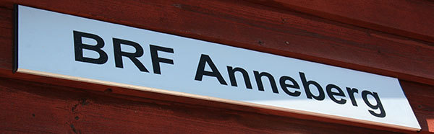

Du som ska installera laddbox eller laddstolpe ska skicka in formuläret till styrelsen.

Installationen får av säkerhetsskäl endast göras av behörig fackman.

NAMN: ________________________________________________________

ADRESS: ______________________________________________________

TELEFON: ____________________________________________________

TYP AV INSTALLATION OCH INSTALLATIONSDATUM:
(produktnamn, serienummer eller annat ID)

_________________________________________________________________________

INSTALLATÖRENS FIRMANAMN
OCH KONTAKTUPPGIFTER:

_________________________________________________________________________

Styrelsen kan komma att behöva denna information för eventuell framtida felsökning då nuvarande bostadsrättsinnehavare flyttat. Och för framtida planering för vår elförsörjning.

Formuläret mejlas till styrelsen på brfanneberg.danderyd@gmail.com
Fors. nästa sida.

Vänliga hälsningar
Styrelsen för
BRF Anneberg i Danderyd

Behöver du information inför installationen?
Här är några tips!

Information hos energirådgivningen.se eller fixaladdplats.se med goda exempel och checklistor.

Kommunens energirådgivning info: https://energiradgivningen.se/smahus/fixa-laddplats

